Контрольная работа

Цель работы
Приобретение практических навыков анализа финансового состояния для обеспечения управления финансовым состоянием предприятия и оценки финансовой устойчивости его деловых партнеров в условиях рыночной экономики.
Методика анализа финансово-хозяйственного состояния предприятия включает элементы общие для внешнего и внутреннего анализа, определяет главные направления анализа и состоит из следующих блоков:
- общая оценка финансового состояния и его изменения за отчетный период;
- анализ финансовой устойчивости предприятия;
- анализ ликвидности баланса;
- определение неудовлетворительной структуры баланса предприятия и его неплатежеспособности;
- оценка риска банкротства предприятия.

1. Общая оценка финансового состояния и его изменения за отчетный период
Определяющим моментом для анализа финансового состояния является бухгалтерский баланс.
Для проведения финансового анализа предлагается использовать аналитический баланс-нетто. Для его получения необходимо осуществить следующие преобразования отчетного баланса:
- основные средства показываются за вычетом износа, отражаемого в разделе 1 актива;
- производственные запасы показываются за вычетом износа малоценных и быстроизнашивающихся предметов;
- прибыль представляется в аналитическом балансе-нетто только своей нераспределенной частью.
Величины по статьям отчетного баланса, не охваченным вышеизложенными преобразованиями переносятся в аналитический баланс-нетто без изменений. Аналитический баланс-нетто имеет вид представленный в таблице 1.
Таблица 1
Аналитический баланс-нетто
А К Т И В | На начало года | На конец года
I. ВНЕОБОРОТНЫЕ АКТИВЫ
Нематериальные активы
Основные средства
Незавершенное строительство
Долгосрочные финансовые вложения
Прочие внеоборотные активы
ИТОГО по разделу I
II. ОБОРОТНЫЕ АКТИВЫ
Запасы
- производственные запасы
- незавершенное производство
- расходы будущих периодов
- готовая продукция
Дебиторская задолженность
Краткосрочные финансовые вложения
Денежные средства
Прочие оборотные активы
ИТОГО по разделу II
БАЛАНС
П А С С И В | На начало года | На конец года
III. КАПИТАЛ И РЕЗЕРВЫ
Уставный капитал
Добавочный капитал
Резервный капитал
Фонды накопления
Фонды социальной сферы
Целевые финансирование и поступления
Нераспределенная прибыль прошлых лет
Нераспределенная прибыль отчетного года
ИТОГО по разделу III
IV. ДОЛГОСРОЧНЫЕ ПАССИВЫ
Заемные средства
Прочие долгосрочные пассивы
ИТОГО по разделу IV
V. КРАТКОСРОЧНЫЕ ПАССИВЫ
Заемные средства
Кредиторская задолженность
Расчеты по дивидендам
Доходы будущих периодов
Фонды потребления
Резервы предстоящих расходов и платежей
Прочие краткосрочные пассивы
ИТОГО по разделу V
БАЛАНС
В таблицах 2 и 3 представлена агрегированная форма сравнительного аналитического баланса-нетто.
Все показатели сравнительного баланса можно разбить на три группы:
- показатели структуры баланса - графы 2, 3, 4, 5;
- показатели динамики баланса - графы 6, 8;
- показатели структурной динамики баланса - графы 7, 9.
Для осмысления общей картины изменения финансового состояния весьма важными являются показатели структурной динамики баланса (особенно 9-я графа сравнительного аналитического баланса-нетто).
Сопоставляя структуры изменений в активе и пассиве, можно сделать вывод о том, через какие источники в основном был приток новых средств и в какие активы эти новые средства в основном вложены.
На основе агрегированного сравнительного баланса осуществляется анализ структуры имущества предприятия и его источников, который в более упорядоченном и систематизированном виде удобно проводить по следующему балансу в форме счета (таблица 4).
Данные об удельных весах указанных величин в общей величине имущества содержатся в графах 4 и 5 таблиц 2 и 3.
Сопоставление структур изменений в активе и пассиве сводится к сравнению:
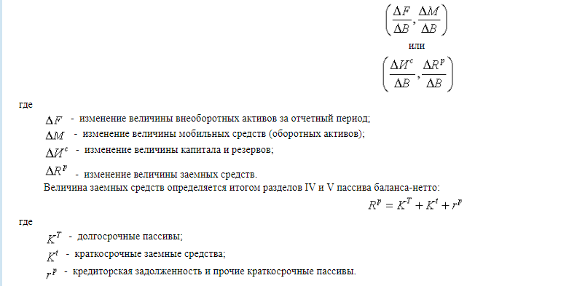
Таблица 2
Актив сравнительного аналитического баланса-нетто
АКТИВ | Абсолютная величина |  | Удельный вес, % |  | Изменения
АКТИВ | на  начало  года | на  конец  года | на  начало  года | на  конец  года | в  абсолютных  величинах | в  удельных  весах | в % к  величине на  начало года | в % к  изменению  итога баланса
1 | 2 | 3 | 4 | 5 | 6 | 7 | 8 | 9
I. Внеоборотные активы
II. Оборотные активы
в том числе:
- запасы
- денежные средства
- дебиторская задолженность
БАЛАНС
Таблица 3
Пассив сравнительного аналитического баланса-нетто
ПАССИВ | Абсолютная величина |  | Удельный вес, % |  | Изменения
ПАССИВ | на  начало  года | на  конец  года | на  начало  года | на  конец  года | в  абсолютных  величинах | в  удельных  весах | в % к  величине на  начало года | в % к  изменению  итога баланса
1 | 2 | 3 | 4 | 5 | 6 | 7 | 8 | 9
III. Капитал и резервы
в том числе:
- уставные капитал
- добавочный капитал
- нераспределенная прибыль
IV. Долгосрочные пассивы
V. Краткосрочные пассивы
в том числе:
- заемные средства
- кредиторская задолженность
БАЛАНС
Таблица 4
Анализ структуры имущества и его источников
Актив | Удельный вес |  | Пассив | Удельный вес
Актив | на  начало  года | на  конец  года | Пассив | на  начало  года | на  конец  года
1. Имущество  1.1. Иммобилизованные средства  1.2. Мобильные средства  1.2.1. Запасы  1.2.3. Краткосрочные финансовые вложения  1.2.4. Денежные средства  1.2.5. Прочие оборотные активы |  |  | 1. Имущество  1.1. Собственные средства  1.2. Заемные средства  1.2.1. Долгосрочные заемные средства  1.2.2. Краткосрочные заемные средства  1.2.3. Кредиторская задолженность и прочие кратко-срочные пассивы
Соответственно:
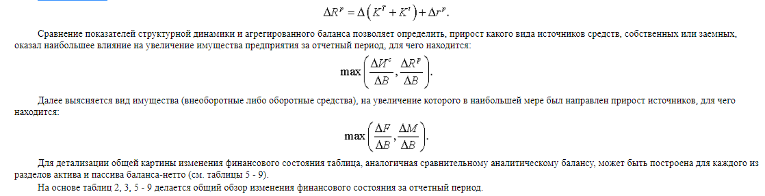
Таблица 5
Анализ внеоборотных активов
ВНЕОБОРОТНЫЕ АКТИВЫ | Абсолютная величина |  | Удельный вес, % |  | Изменения
ВНЕОБОРОТНЫЕ АКТИВЫ | на  начало  года | на  конец  года | на  начало  года | на  конец  года | в  абсолютных  величинах | в  удельных  весах | в % к  величине на  начало года | в % к  изменению  итога баланса
1 | 2 | 3 | 4 | 5 | 6 | 7 | 8 | 9
Нематериальные активы
Основные средства
Незавершенное строительство
Долгосрочные финансовые вложения
Прочие внеоборотные активы
ИТОГО
Таблица 6
Анализ оборотных активов
ОБОРОТНЫЕ АКТИВЫ | Абсолютная величина |  | Удельный вес, % |  | Изменения
ОБОРОТНЫЕ АКТИВЫ | на  начало  года | на  конец  года | на  начало  года | на  конец  года | в  абсолютных  величинах | в  удельных  весах | в % к  величине на  начало года | в % к  изменению  итога баланса
1 | 2 | 3 | 4 | 5 | 6 | 7 | 8 | 9
Запасы
Дебиторская задолженность
Краткосрочные финансовые вложения
Денежные средства
Прочие оборотные активы
ИТОГО
Таблица 7
Анализ капитала и резервов
КАПИТАЛ И РЕЗЕРВЫ | Абсолютная величина |  | Удельный вес, % |  | Изменения
КАПИТАЛ И РЕЗЕРВЫ | на  начало  года | на  конец  года | на  начало  года | на  конец  года | в  абсолютных  величинах | в  удельных  весах | в % к  величине на  начало года | в % к  изменению  итога баланса
1 | 2 | 3 | 4 | 5 | 6 | 7 | 8 | 9
Уставный капитал
Добавочный капитал
Резервный капитал
Фонды накопления
Фонды социальной сферы
Целевые финансирование и поступления
Нераспределенная прибыль прошлых лет
Нераспределенная прибыль отчетного года
ИТОГО
Таблица 8
Анализ долгосрочных пассивов
ДОЛГОСРОЧНЫЕ ПАССИВЫ | Абсолютная величина |  | Удельный вес, % |  | Изменения
ДОЛГОСРОЧНЫЕ ПАССИВЫ | на  начало  года | на  конец  года | на  начало  года | на  конец  года | в  абсолютных  величинах | в  удельных  весах | в % к  величине на  начало года | в % к  изменению  итога баланса
1 | 2 | 3 | 4 | 5 | 6 | 7 | 8 | 9
Заемные средства
Прочие долгосрочные пассивы
ИТОГО
Таблица 9
Анализ краткосрочных пассивов
КРАТКОСРОЧНЫЕ ПАССИВЫ | Абсолютная величина |  | Удельный вес, % |  | Изменения
КРАТКОСРОЧНЫЕ ПАССИВЫ | на  начало  года | на  конец  года | на  начало  года | на  конец  года | в  абсолютных  величинах | в  удельных  весах | в % к  величине на  начало года | в % к  изменению  итога баланса
1 | 2 | 3 | 4 | 5 | 6 | 7 | 8 | 9
Заемные средства
Кредиторская задолженность
Расчеты по дивидендам
Доходы будущих периодов
Фонды потребления
Резервы предстоящих расходов и платежей
Прочие краткосрочные пассивы
ИТОГО

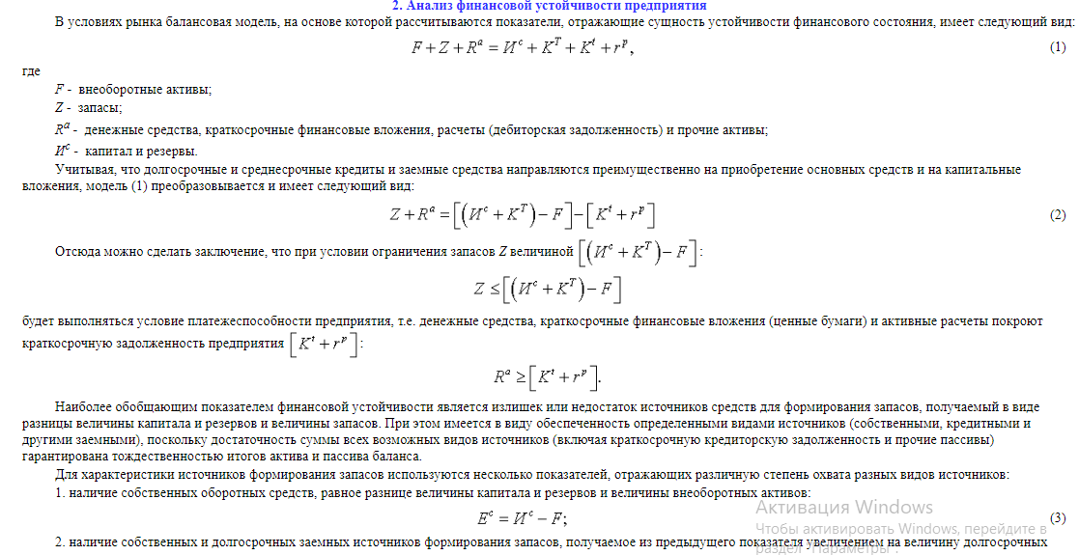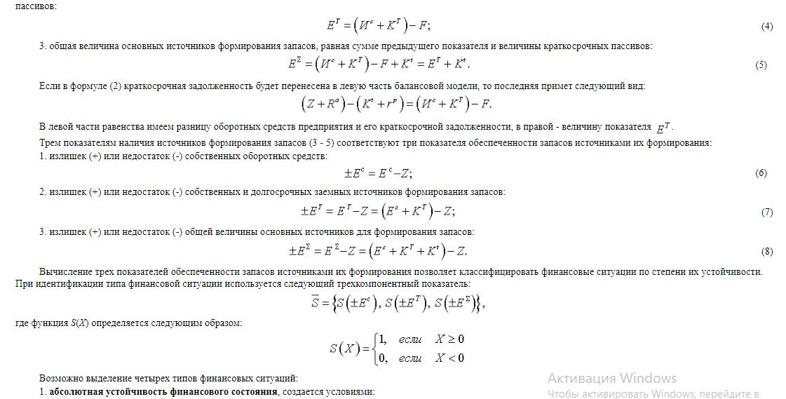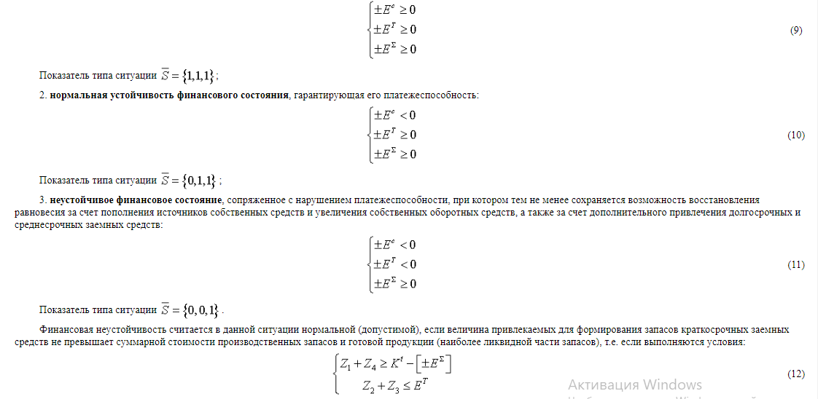
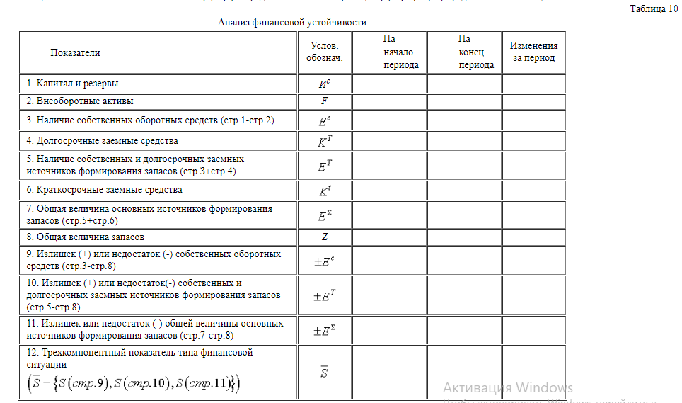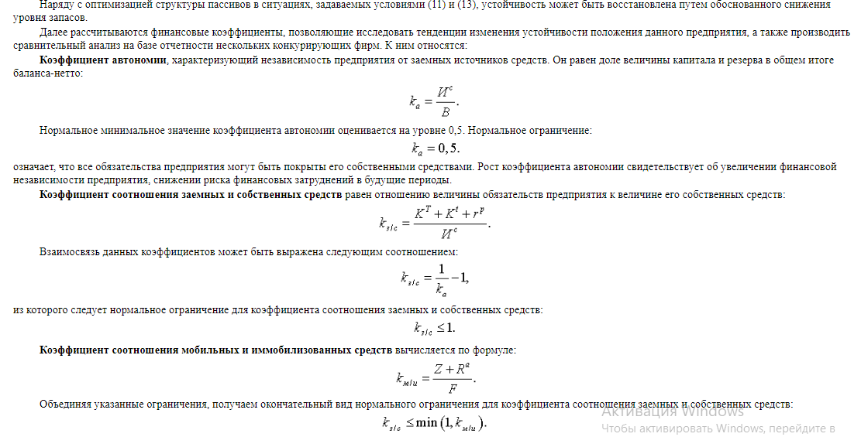
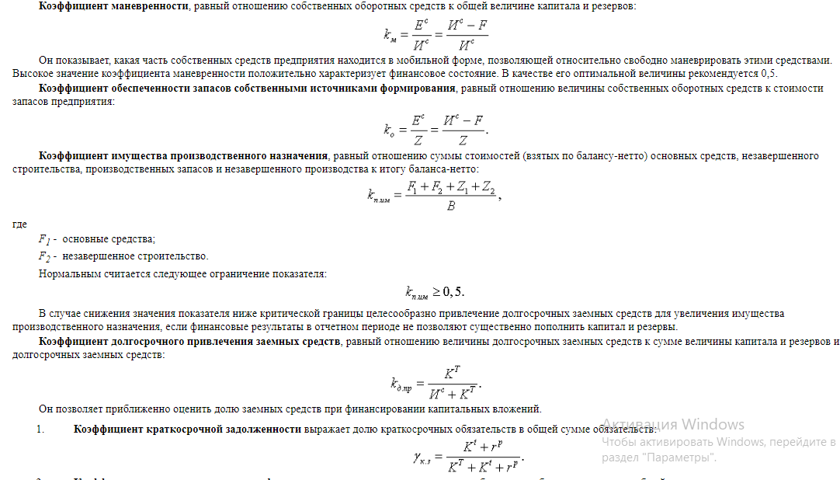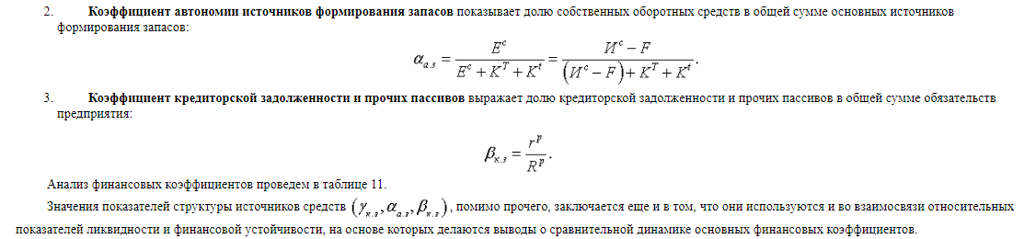Таблица 11
Анализ финансовых коэффициентов
Финансовые коэффициенты | Условные обозначения | Ограничения | На начало года | На конец года | Изменения за год
Коэффициент автономии
Коэффициент соотношения заемных и собственных средств
Коэффициент соотношения мобильных и иммобилизованных средств
Коэффициент маневренности
Коэффициент обеспеченности запасов
Коэффициент имущества производственного назначения
Коэффициент долгосрочного привлечения заемных средств
Коэффициент краткосрочной задолженности
Коэффициент автономии источников формирования
Коэффициент кредиторской задолженности и прочих пассивов

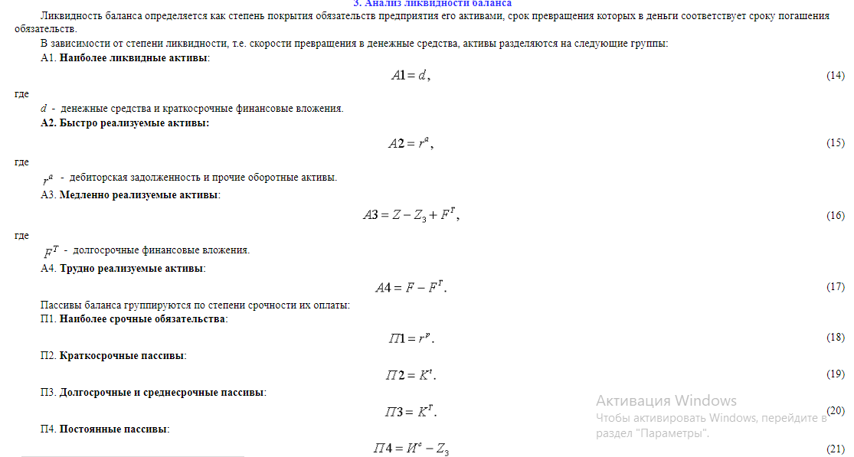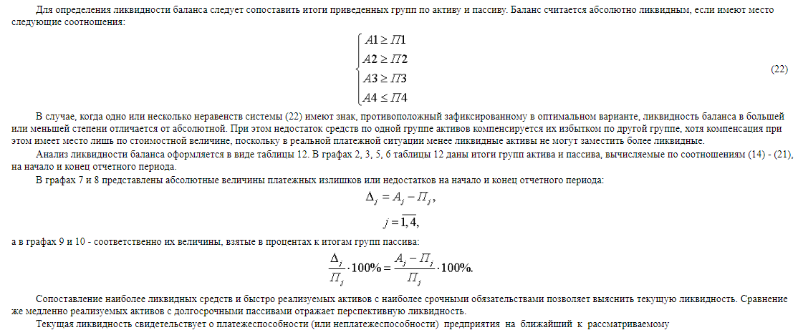Таблица 12
Анализ ликвидности баланса
АКТИВ | На  начало  года | На  конец  года | ПАССИВ | На  начало  года | На  конец  года | Платежный излишек или недостаток |  | В % к величине итога группы пассива
 |  |  |  |  |  | на  начало  года | на  конец  года | на  начало  года | на  конец  года
1 | 2 | 3 | 4 | 5 | 6 | 7 | 8 | 9 | 10
Наиболее ликвидные активы |  |  | Наиболее срочные обязательства
Быстро реализуемые активы |  |  | Краткосрочные пассивы
Медленно реализуемые активы |  |  | Долгосрочные и среднесрочные пассивы
Трудно реализуемые активы |  |  | Постоянные пассивы
БАЛАНС  (стр.1+стр.2+стр.3+стр.4) |  |  | БАЛАНС  (стр.1+стр.2+стр.3+стр.4)

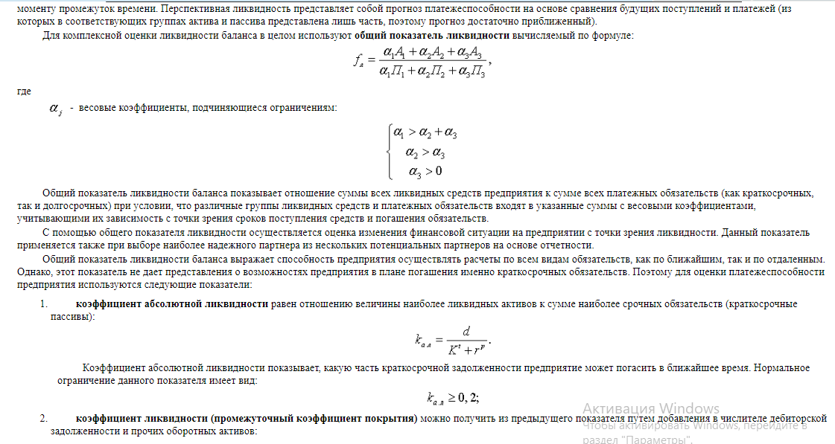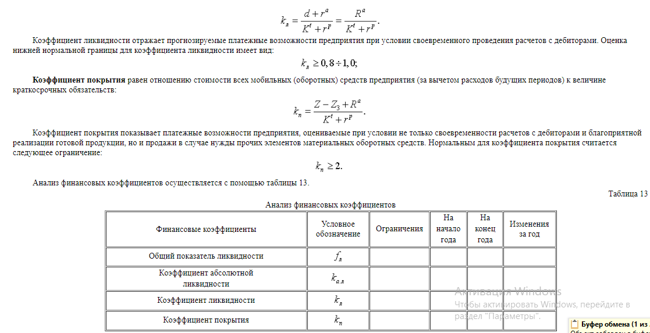
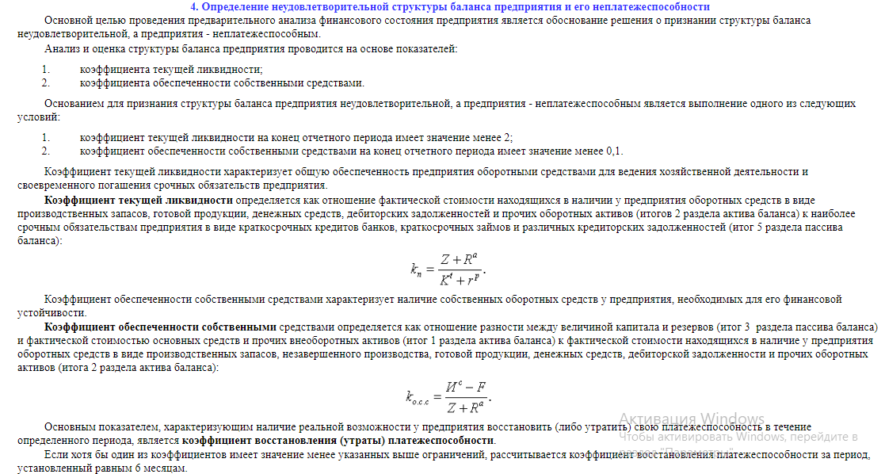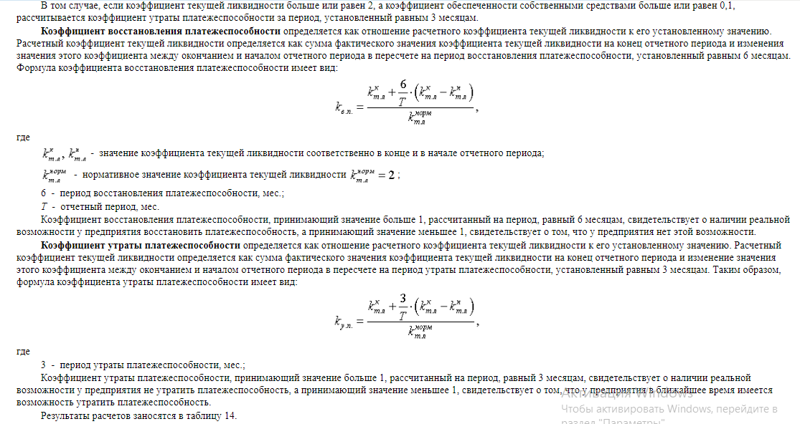Таблица 14
Оценка структуры баланса
 | № п/п | Наименование показателей | На  начало  года | На момент установления неплатежеспособности | Норма коэффициента
 | 1 | Коэффициент текущей ликвидности |  |  | не менее 2
 | 2 | Коэффициент обеспеченности собственными средствами |  |  | не менее 0,1
 | 3 | Коэффициент восстановления платежеспособности |  |  | не менее 1,0
 | 4 | Коэффициент утраты платежеспособности предприятия

Контрольная работа

Библиографичекий список
- Ефимова О.В. Финансовый анализ. 2-е изд. - М.: Бухгалтерский учет, 2007. - 135 с.
- Жуков Е.Ф. Общая теория денег и кредита: Учебник для вузов. 2-е изд. - М.: ЮНИТИ, 2004. - 359 с.
- Ковалев А.И., Привалов В.П. Анализ финансового состояния предприятия. - М.: ЦЭМ, 2005. - 216 с.
- Финансы, денежное обращение и кредит: Учебник / М.В.Романовский и др.; Под ред. М.В.Романовского, О.В.Врублевской. - М.: Юрайт-Издат, 2002. - 543 с.
- Финансы. Денежное обращение. Кредит: Учебник для вузов / Л.А.Дробозина, Л.П.Окунева, Л.Д.Андросова и др.; Под ред. проф. Л.А.Дробозиной. - М.: ЮНИТИ, 2000. - 479 с.
- Финансы предприятий: Учебник / Н.В.Колчина, Г.Б.Поляк, Л.П.Павлова и др.; Под ред. проф. Н.В.Колчиной. - М.: Финансы, ЮНИТИ, 1998. - 413 с.
- Финансы: Учеб. пособие / Под ред. проф. А.М.Ковалевой. - 3-е изд., перераб. и доп. - М.: Финансы и статистика, 2006. - 384 с.
- Шеремет А.Д., Сайфулин Р.С. Финансы предприятий. - М.: Инфра-М, 2005. - 343 с.

Контрольная работа

Варианты заданий
Вариант 1 | Вариант 6
Вариант 2 | Вариант 7
Вариант 3 | Вариант 8
Вариант 4 | Вариант 9
Вариант 5 | Вариант 10

Аналитический баланс-нетто, тыс. руб. (Вариант 1)
АКТИВ | На начало года | На конец года
1.ВНЕОБОРОТНЫЕ АКТИВЫ
Нематериальные активы | 29634 | 30197
Основные средства | 141909 | 140689
Незавершенное строительство | 17842 | 19483
Долгосрочные финансовые вложения | 32345 | 31973
Прочие в необоротные активы | 1848 | 1913
ИТОГО по разделу 1 | 223578 | 224255
2.ОБОРОТНЫЕ АКТИВЫ
Запасы | 197236 | 197772
- производственные запасы | 58601 | 58762
- незавершенное производство | 4912 | 5613
- расходы будущих периодов | 12305 | 12408
- готовая продукция | 121418 | 120989
Дебиторская задолженность | 67122 | 64018
Краткосрочные финансовые вложения | 14640 | 16920
Денежные средства | 21512 | 22012
Прочие оборотные активы | 1613 | 1904
ИТОГО по разделу 2 | 302123 | 302626
БАЛАНС | 525701 | 526881
ПАССИВ | На начало года | На конец года
3.КАПИТАЛ И РЕЗЕРВЫ
Уставной капитал | 100000 | 100000
Добавочный капитал | 18304 | 20006
Резервный капитал | 12408 | 16305
Фонды накопления | 32912 | 30016
Фонды социальной сферы | 14605 | 16406
Целевые финансирования и поступления | 8964 | 8092
Нераспределенная прибыль прошлых лет | 5634 | 8012
Нераспределенная прибыль отчетного года | 4824 | 6948
ИТОГО по разделу 3 | 197651 | 205785
4.ДОЛГОСРОЧНЫЕ ПАССИВЫ
Заемные средства | 36514 | 37219
Прочие долгосрочные пассивы | 4846 | 5021
ИТОГО по разделу 4 | 41360 | 42240
5.КРАТКОСРОЧНЫЕ ПАССИВЫ
Заемные средства | 155156 | 150743
Кредиторская задолженность | 39842 | 40089
Расчеты по дивидендам | 19283 | 11311
Доходы будущих периодов | 36408 | 41510
Фонды потребления | 3201 | 2904
Резервы предстоящих расходов и платежей | 21206 | 16533
Прочие краткосрочные пассивы | 11594 | 15766
ИТОГО по разделу 5 | 286690 | 278856
БАЛАНС | 525701 | 526881

Аналитический баланс-нетто, тыс. руб. (Вариант 2)
АКТИВ | На начало года | На конец года
1.ВНЕОБОРОТНЫЕ АКТИВЫ
Нематериальные активы | 3732 | 4030
Основные средства | 610810 | 616973
Незавершенное строительство | 9794 | 9658
Долгосрочные финансовые вложения | 761 | 396
Прочие в необоротные активы | 0 | 0
ИТОГО по разделу 1 | 625097 | 631057
2.ОБОРОТНЫЕ АКТИВЫ
Запасы | 180880 | 218589
- сырье, материалы и др. | 71742 | 95482
- незавершенное производство | 98243 | 97907
- затраты в незавершенном производстве | 219 | 525
- готовая продукция | 10672 | 24670
НДС на добавленную стоимость | 8045 | 8362
Дебиторская задолженность | 98214 | 156874
Краткосрочные финансовые вложения | 1000 | 5900
Денежные средства | 100 | 213
Прочие оборотные активы | 0 | 0
ИТОГО по разделу 2 | 288239 | 389938
БАЛАНС | 913336 | 1020995
ПАССИВ | На начало года | На конец года
3.КАПИТАЛ И РЕЗЕРВЫ
Уставной капитал | 166580 | 166580
Добавочный капитал | 79938 | 79493
Резервный капитал | 42 | 0
Непокрытой убыток прошлых лет | -132481 | -132481
Фонды социальной сферы | 419739 | 417723
Целевые финансирования и поступления | 0 | 109
Нераспределенная прибыль прошлых лет | 0 | 0
Нераспределенная прибыль отчетного года | 0 | 0
ИТОГО по разделу 3 | 533818 | 531424
4.ДОЛГОСРОЧНЫЕ ПАССИВЫ
Заемные средства | 0 | 0
Прочие долгосрочные пассивы | 0 | 0
ИТОГО по разделу 4 | 0 | 0
5.КРАТКОСРОЧНЫЕ ПАССИВЫ
Заемные средства | 44247 | 69641
Кредиторская задолженность | 326849 | 392719
Задолженность участникам по выплате доходов | 86,19 | 89,18
Доходы будущих периодов | 214,06 | 184,06
Резервы предстоящих расходов и платежей | 193,06 | 121,01
Прочие краткосрочные пассивы | 138,49 | 166,97
ИТОГО по разделу 5 | 371727,8 | 462921,22
БАЛАНС | 905545,8 | 994345,22

Аналитический баланс-нетто, тыс. руб. (Вариант 3)
АКТИВ | На начало года | На конец года
1.ВНЕОБОРОТНЫЕ АКТИВЫ
Нематериальные активы | 52000 | 45000
Основные средства | 665984 | 91979
Незавершенное строительство | 29991 | 42707
Долгосрочные финансовые вложения | 18376 | 31919
Прочие в необоротные активы | 15000 | 20723
ИТОГО по разделу 1 | 781351 | 232328
2.ОБОРОТНЫЕ АКТИВЫ
Запасы | 157119 | 337238
- производственные запасы | 29847 | 87015
- незавершенное производство | 16972 | 26792
- расходы будущих периодов | 10300 | 10913
- готовая продукция | 100000 | 212518
Дебиторская задолженность | 45000 | 96382
Краткосрочные финансовые вложения | 10398 | 10671
Денежные средства | 29555 | 44572
Прочие оборотные активы | 4238 | 5006
ИТОГО по разделу 2 | 246310 | 493869
БАЛАНС | 1027661 | 726197
ПАССИВ | На начало года | На конец года
3.КАПИТАЛ И РЕЗЕРВЫ
Уставной капитал | 320000 | 200000
Добавочный капитал | 90000 | 82000
Резервный капитал | 20000 | 27511
Фонды накопления | 5000 | 20604
Фонды социальной сферы | 9825 | 14150
Целевые финансирования и поступления | 8218 | 14277
Нераспределенная прибыль прошлых лет | 25000 | 12677
Нераспределенная прибыль отчетного года | 9734 | 9677
ИТОГО по разделу 3 | 487777 | 380896
4.ДОЛГОСРОЧНЫЕ ПАССИВЫ
Заемные средства | 58725 | 15000
Прочие долгосрочные пассивы | 12270 | 8011
ИТОГО по разделу 4 | 70995 | 23011
5.КРАТКОСРОЧНЫЕ ПАССИВЫ
Заемные средства | 307890 | 249775
Кредиторская задолженность | 99717 | 5003
Расчеты по дивидендам | 1891 | 28639
Доходы будущих периодов | 10005 | 4919
Фонды потребления | 7891 | 10515
Резервы предстоящих расходов и платежей | 25900 | 15211
Прочие краткосрочные пассивы | 15595 | 8228
ИТОГО по разделу 5 | 468889 | 322290
БАЛАНС | 1027661 | 726197

Аналитический баланс-нетто, тыс. руб. (Вариант 4)
АКТИВ | На начало года | На конец года
1.ВНЕОБОРОТНЫЕ АКТИВЫ
Нематериальные активы | 25000 | 27500
Основные средства | 48992 | 53989
Незавершенное строительство | 29999 | 2136
Долгосрочные финансовые вложения | 18188 | 17480
Прочие в необоротные активы | 20200 | 25252
ИТОГО по разделу 1 | 142379 | 126357
2.ОБОРОТНЫЕ АКТИВЫ
Запасы | 38084 | 118619
- производственные запасы | 15432 | 18507,5
- незавершенное производство | 1000 | 13396
- расходы будущих периодов | 9652 | 5456,5
- готовая продукция | 12000 | 81259
Дебиторская задолженность | 50200 | 60691
Краткосрочные финансовые вложения | 5778 | 5335,5
Денежные средства | 15400 | 22506,5
Прочие оборотные активы | 2496 | 2503
ИТОГО по разделу 2 | 111958 | 209655
БАЛАНС | 254337 | 336012
ПАССИВ | На начало года | На конец года
3.КАПИТАЛ И РЕЗЕРВЫ
Уставной капитал | 50000 | 60000
Добавочный капитал | 22500 | 39620,5
Резервный капитал | 10500 | 8755,5
Фонды накопления | 35140 | 9802
Фонды социальной сферы | 4637 | 6225
Целевые финансирования и поступления | 4209 | 7138,5
Нераспределенная прибыль прошлых лет | 4656 | 5338,5
Нераспределенная прибыль отчетного года | 4663 | 5238,5
ИТОГО по разделу 3 | 136305 | 142118,5
4.ДОЛГОСРОЧНЫЕ ПАССИВЫ
Заемные средства | 9150 | 7100
Прочие долгосрочные пассивы | 4090 | 4005
ИТОГО по разделу 4 | 13240 | 11105
5.КРАТКОСРОЧНЫЕ ПАССИВЫ
Заемные средства | 57000 | 111917
Кредиторская задолженность | 20640 | 37501,5
Расчеты по дивидендам | 4945 | 10319,5
Доходы будущих периодов | 4212 | 2459,5
Фонды потребления | 4000 | 5257,5
Резервы предстоящих расходов и платежей | 5495 | 7105,5
Прочие краткосрочные пассивы | 8500 | 8228
ИТОГО по разделу 5 | 104792 | 182788,5
БАЛАНС | 254337 | 336012

Аналитический баланс-нетто, тыс. руб. (Вариант 5)
АКТИВ | На начало года | На конец года
1.ВНЕОБОРОТНЫЕ АКТИВЫ
Нематериальные активы | 10000 | 20500
Основные средства | 28992 | 52000
Незавершенное строительство | 30900 | 2135
Долгосрочные финансовые вложения | 15100 | 17459
Прочие в необоротные активы | 30000 | 30723
ИТОГО по разделу 1 | 114992 | 122817
2.ОБОРОТНЫЕ АКТИВЫ
Запасы | 33000 | 97358,5
- производственные запасы | 10000 | 18506
- незавершенное производство | 8000 | 13396
- расходы будущих периодов | 6000 | 5456,5
- готовая продукция | 9000 | 60000
Дебиторская задолженность | 50000 | 65691
Краткосрочные финансовые вложения | 7776 | 5335,5
Денежные средства | 15432 | 20000
Прочие оборотные активы | 2620 | 2805
ИТОГО по разделу 2 | 108828 | 191190
БАЛАНС | 223820 | 314007
ПАССИВ | На начало года | На конец года
3.КАПИТАЛ И РЕЗЕРВЫ
Уставной капитал | 43000 | 50000
Добавочный капитал | 18000 | 26620,5
Резервный капитал | 10000 | 8755,5
Фонды накопления | 22000 | 9802
Фонды социальной сферы | 4614 | 6225
Целевые финансирования и поступления | 4909 | 7538,5
Нераспределенная прибыль прошлых лет | 4956,5 | 5338,5
Нераспределенная прибыль отчетного года | 4263 | 3288,5
ИТОГО по разделу 3 | 111742,5 | 117568,5
4.ДОЛГОСРОЧНЫЕ ПАССИВЫ
Заемные средства | 9210,5 | 10100
Прочие долгосрочные пассивы | 2880 | 3006
ИТОГО по разделу 4 | 12090,5 | 13106
5.КРАТКОСРОЧНЫЕ ПАССИВЫ
Заемные средства | 52706 | 108910
Кредиторская задолженность | 20640 | 37501,5
Расчеты по дивидендам | 4945,5 | 10319,5
Доходы будущих периодов | 2812 | 5409,5
Фонды потребления | 4045,5 | 5257,5
Резервы предстоящих расходов и платежей | 5695 | 7105,5
Прочие краткосрочные пассивы | 9143 | 8829
ИТОГО по разделу 5 | 99987 | 183332,5
БАЛАНС | 223820 | 314007

Аналитический баланс-нетто, тыс. руб. (Вариант 6)
АКТИВ | На начало года | На конец года
1.ВНЕОБОРОТНЫЕ АКТИВЫ
Нематериальные активы | 21000 | 22550
Основные средства | 49992 | 50909
Незавершенное строительство | 29995 | 16435
Долгосрочные финансовые вложения | 16088 | 17460
Прочие в необоротные активы | 30207 | 30723
ИТОГО по разделу 1 | 147282 | 138077
2.ОБОРОТНЫЕ АКТИВЫ
Запасы | 105821 | 138718
- производственные запасы | 16247,5 | 18508
- незавершенное производство | 10828,5 | 13396
- расходы будущих периодов | 6241 | 5555
- готовая продукция | 72504 | 101259
Дебиторская задолженность | 62288 | 71691
Краткосрочные финансовые вложения | 5778 | 5035,5
Денежные средства | 15397 | 32506,5
Прочие оборотные активы | 2694 | 2805
ИТОГО по разделу 2 | 191978 | 250756
БАЛАНС | 339260 | 388833
ПАССИВ | На начало года | На конец года
3.КАПИТАЛ И РЕЗЕРВЫ
Уставной капитал | 80000 | 90000
Добавочный капитал | 22000 | 41620,5
Резервный капитал | 10513 | 8755,5
Фонды накопления | 34182 | 9802
Фонды социальной сферы | 4614 | 6225
Целевые финансирования и поступления | 4909 | 7538,5
Нераспределенная прибыль прошлых лет | 4956 | 5338,5
Нераспределенная прибыль отчетного года | 4260 | 3288,5
ИТОГО по разделу 3 | 165434 | 172568,5
4.ДОЛГОСРОЧНЫЕ ПАССИВЫ
Заемные средства | 9210 | 18200
Прочие долгосрочные пассивы | 2880 | 3606
ИТОГО по разделу 4 | 12090 | 21806
5.КРАТКОСРОЧНЫЕ ПАССИВЫ
Заемные средства | 114756 | 119916
Кредиторская задолженность | 20640 | 37501,5
Расчеты по дивидендам | 4945 | 10319,5
Доходы будущих периодов | 2512 | 5459,5
Фонды потребления | 4045 | 5227,5
Резервы предстоящих расходов и платежей | 5695 | 7205,5
Прочие краткосрочные пассивы | 9143 | 8829
ИТОГО по разделу 5 | 161736 | 194458,5
БАЛАНС | 339260 | 388833

Аналитический баланс-нетто, тыс. руб. (Вариант 7)
АКТИВ | На начало года | На конец года
1.ВНЕОБОРОТНЫЕ АКТИВЫ
Нематериальные активы | 30000 | 27362
Основные средства | 55225 | 110264
Незавершенное строительство | 28000 | 37640
Долгосрочные финансовые вложения | 42470 | 44619
Прочие в необоротные активы | 30549 | 29500
ИТОГО по разделу 1 | 186244 | 249385
2.ОБОРОТНЫЕ АКТИВЫ
Запасы | 67925 | 58853
- производственные запасы | 25512 | 23418
- незавершенное производство | 20001 | 21008
- расходы будущих периодов | 6912 | 8648
- готовая продукция | 15500 | 5779
Дебиторская задолженность | 88900 | 26144
Краткосрочные финансовые вложения | 1853 | 1912
Денежные средства | 21614 | 40000
Прочие оборотные активы | 7028 | 8213
ИТОГО по разделу 2 | 187320 | 135122
БАЛАНС | 373564 | 384507
ПАССИВ | На начало года | На конец года
3.КАПИТАЛ И РЕЗЕРВЫ
Уставной капитал | 120000 | 132000
Добавочный капитал | 8412 | 8580
Резервный капитал | 10318 | 8914
Фонды накопления | 12547 | 12386
Фонды социальной сферы | 15000 | 14500
Целевые финансирования и поступления | 9636 | 8347
Нераспределенная прибыль прошлых лет | 5614 | 0
Нераспределенная прибыль отчетного года | 17343 | 0
ИТОГО по разделу 3 | 198870 | 184727
4.ДОЛГОСРОЧНЫЕ ПАССИВЫ
Заемные средства | 6380 | 5817
Прочие долгосрочные пассивы | 26332 | 24414
ИТОГО по разделу 4 | 32712 | 30231
5.КРАТКОСРОЧНЫЕ ПАССИВЫ
Заемные средства | 10362 | 12418
Кредиторская задолженность | 75000 | 83816
Расчеты по дивидендам | 7930 | 8614
Доходы будущих периодов | 24330 | 22912
Фонды потребления | 12314 | 18620
Резервы предстоящих расходов и платежей | 6914 | 9614
Прочие краткосрочные пассивы | 5132 | 13555
ИТОГО по разделу 5 | 141982 | 169549
БАЛАНС | 373564 | 384507

Аналитический баланс-нетто, тыс. руб. (Вариант 8)
АКТИВ | На начало года | На конец года
1.ВНЕОБОРОТНЫЕ АКТИВЫ
Нематериальные активы | 2141 | 987
Основные средства | 130380 | 104855
Незавершенное строительство | 13126 | 22540
Долгосрочные финансовые вложения | 3436 | 1436
Прочие в необоротные активы | 0 | 0
ИТОГО по разделу 1 | 149083 | 129818
2.ОБОРОТНЫЕ АКТИВЫ
Запасы | 33723 | 31594
- производственные запасы | 3903 | 2857
- незавершенное производство | 5325 | 5325
- расходы будущих периодов | 2117 | 1112
- готовая продукция | 22378 | 22300
Дебиторская задолженность | 5600 | 7166
Краткосрочные финансовые вложения | 0 | 0
Денежные средства | 4104 | 3916
Прочие оборотные активы | 33 | 3
ИТОГО по разделу 2 | 43460 | 42679
БАЛАНС | 192543 | 172497
ПАССИВ | На начало года | На конец года
3.КАПИТАЛ И РЕЗЕРВЫ
Уставной капитал | 77 | 110856
Добавочный капитал | 107654 | 3375
Резервный капитал | 0 | 0
Фонды накопления | 0 | 0
Фонды социальной сферы | 53307 | 28985
Целевые финансирования и поступления | 325 | 197
Нераспределенная прибыль прошлых лет | 0 | 0
Нераспределенная прибыль отчетного года | 0 | 0
ИТОГО по разделу 3 | 161363 | 143413
4.ДОЛГОСРОЧНЫЕ ПАССИВЫ
Заемные средства | 0 | 0
Прочие долгосрочные пассивы | 0 | 0
ИТОГО по разделу 4 | 0 | 0
5.КРАТКОСРОЧНЫЕ ПАССИВЫ
Заемные средства | 0 | 0
Кредиторская задолженность | 30264 | 25830
Расчеты по дивидендам | 0 | 0
Доходы будущих периодов | 382 | 3252
Фонды потребления | 0 | 0
Резервы предстоящих расходов и платежей | 534 | 0
Прочие краткосрочные пассивы | 0 | 2
ИТОГО по разделу 5 | 31180 | 29084
БАЛАНС | 192543 | 172497

Аналитический баланс-нетто, тыс. руб. (Вариант 9)
АКТИВ | На начало года | На конец года
1.ВНЕОБОРОТНЫЕ АКТИВЫ
Нематериальные активы | 3214 | 987
Основные средства | 30380 | 6000
Незавершенное строительство | 3126 | 22540
Долгосрочные финансовые вложения | 5436 | 2436
Прочие в необоротные активы | 1327 | 11
ИТОГО по разделу 1 | 43483 | 31974
2.ОБОРОТНЫЕ АКТИВЫ
Запасы | 13821 | 30794
- производственные запасы | 1128 | 2857
- незавершенное производство | 2071 | 4725
- расходы будущих периодов | 1652 | 1112
- готовая продукция | 8970 | 22100
Дебиторская задолженность | 8600 | 7321
Краткосрочные финансовые вложения | 0 | 0
Денежные средства | 4104 | 3926
Прочие оборотные активы | 33 | 0
ИТОГО по разделу 2 | 26558 | 42041
БАЛАНС | 70041 | 74015
ПАССИВ | На начало года | На конец года
3.КАПИТАЛ И РЕЗЕРВЫ
Уставной капитал | 100 | 150
Добавочный капитал | 10375 | 7375
Резервный капитал | 100 | 2389
Фонды накопления | 0 | 0
Фонды социальной сферы | 28599 | 28985
Целевые финансирования и поступления | 325 | 197
Нераспределенная прибыль прошлых лет | 0 | 0
Нераспределенная прибыль отчетного года | 0 | 0
ИТОГО по разделу 3 | 39499 | 39096
4.ДОЛГОСРОЧНЫЕ ПАССИВЫ
Заемные средства | 0 | 112
Прочие долгосрочные пассивы | 0 | 2375
ИТОГО по разделу 4 | 0 | 2487
5.КРАТКОСРОЧНЫЕ ПАССИВЫ
Заемные средства | 0 | 3348
Кредиторская задолженность | 30160 | 25830
Расчеты по дивидендам | 0 | 0
Доходы будущих периодов | 382 | 3252
Фонды потребления | 0 | 0
Резервы предстоящих расходов и платежей | 0 | 0
Прочие краткосрочные пассивы | 0 | 2
ИТОГО по разделу 5 | 30542 | 32432
БАЛАНС | 70041 | 74015

Аналитический баланс-нетто, тыс. руб. (Вариант 10)
АКТИВ | На начало года | На конец года
1.ВНЕОБОРОТНЫЕ АКТИВЫ
Нематериальные активы | 10 | 0
Основные средства | 12,966 | 1,173
Незавершенное строительство | 0 | 0
Долгосрочные финансовые вложения | 0 | 0
Прочие в необоротные активы | 5,301 | 2,732
ИТОГО по разделу 1 | 28,267 | 3,905
2.ОБОРОТНЫЕ АКТИВЫ
Запасы | 207,339 | 93,189
- производственные запасы | 0,0414 | 0,182
- незавершенное производство | 3,664 | 2,867
- расходы будущих периодов | 20,9436 | 10
- готовая продукция | 182,69 | 80,14
Дебиторская задолженность | 34,2 | 112,66
Краткосрочные финансовые вложения | 0 | 0
Денежные средства | 0 | 0
Прочие оборотные активы | 9,654 | 7,398
ИТОГО по разделу 2 | 251,193 | 213,247
БАЛАНС | 279,46 | 217,152
ПАССИВ | На начало года | На конец года
3.КАПИТАЛ И РЕЗЕРВЫ
Уставной капитал | 5,932 | 5,232
Добавочный капитал | 3,576 | 3,576
Резервный капитал | 1 | 1
Фонды накопления | 1 | 1
Фонды социальной сферы | 0 | 0
Целевые финансирования и поступления | 0 | 0
Нераспределенная прибыль прошлых лет | 45,618 | 100,363
Нераспределенная прибыль отчетного года | 0 | 0
ИТОГО по разделу 3 | 57,126 | 111,171
4.ДОЛГОСРОЧНЫЕ ПАССИВЫ
Заемные средства | 1 | 1
Прочие долгосрочные пассивы | 1 | 1
ИТОГО по разделу 4 | 2 | 2
5.КРАТКОСРОЧНЫЕ ПАССИВЫ
Заемные средства | 0 | 0
Кредиторская задолженность | 220,334 | 103,981
Расчеты по дивидендам | 0 | 0
Доходы будущих периодов | 0 | 0
Фонды потребления | 0 | 0
Резервы предстоящих расходов и платежей | 0 | 0
Прочие краткосрочные пассивы | 0 | 0
ИТОГО по разделу 5 | 220,334 | 103,981
БАЛАНС | 279,46 | 217,152

